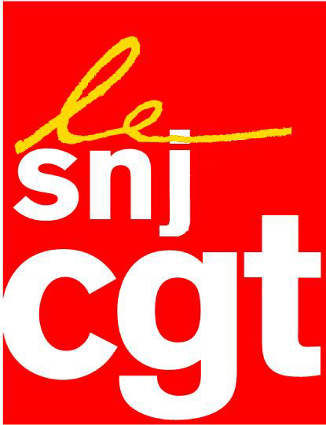

L’indépendance journalistique n’existe plus à Prisma

Après la suppression d’un article de GEO Histoire sur l’attitude de certaines entreprises françaises durant l’occupation, dont le maroquinier Vuitton, cette fois c’est officiel : Gruner + Jahr, maison mère de Prisma Presse autorise sa filiale française à censurer ses magazines pour ne pas froisser ses annonceurs.
L’affaire GEO Histoire, rendue publique par Mediapart et Le Canard Enchainé, pose aujourd’hui une question qui dépasse largement le cadre de sa rédaction.
Elle concerne désormais tous les journalistes de Prisma presse, et au-delà, leurs camarades et collègues travaillant au sein des majors de l'information. La réponse du comite d'éthique de Gruner + Jahr, saisi par la rédaction de GEO Histoire est, en effet, on ne peut plus «interpellante» pour l’ensemble des journalistes. On peut y lire : «Le rédacteur en chef n'est pas complètement libre» (...) «Il peut et doit tenir compte des considérations économiques».
Le SNJ-CGT enregistre cette réponse avec intérêt. Elle a le mérite de la franchise. Elle signifie que, si les rédacteurs en chef de Prisma presse ne sont pas entièrement libres de leurs choix, qu’en est-il de la fameuse indépendance journalistique ? Les collègues apprécieront (et peut-être relaieront). Les étudiants en journalisme en feront, qui sait, un cas d'école… qui s’appellera, peut-être un jour, l’affaire GEO Histoire.
Le SNJ-CGT constate qu’en dépit de ses belles intentions, le Code de conduite à la sauce Gruner + Jahr marque ses limites dès qu’il s’agit de caresser les annonceurs dans le sens du poil.
Le SNJ-CGT rappelle que la Charte de Munich, signée le 24 novembre 1971, et qui traite notamment de l’éthique des journalistes, déclare dans son premier article que le journaliste a le devoir de «respecter la vérité, quelles qu’en puissent être les conséquences pour lui-même, et ce, en raison du droit que le public a de connaître» ; tout comme, dans son article 9, elle signale qu’il faut «ne jamais confondre le métier de journaliste avec celui du publicitaire ou du propagandiste».
Le SNJ-CGT appelle l’ensemble de la profession à réagir face à cet acte de censure qui bafoue ses règles déontologiques élémentaires.

Montreuil ? le 23 septembre 20
SNJ-CGT

Syndicat national des journalistes CGT 263, rue de Paris – Case 570 – 93514 Montreuil Cedex
Tél.: 01 48 18 81 78 - Télécopie : 01 48 51 58 08 - Courrier électronique : snj@cgt.fr – site Internet : www.snj.cgt.fr

